Angebote für die Jahrgangsstufe 7R

WP-UNTERRICHT

Der WP-Unterricht wird dreistündig erteilt.

Zweite Fremdsprache Französisch/Spanisch

Weitere Informationen unter www.ernst-reuter-schule.de ( Profil Zweite Fremdsprache)

https://www.ernst-reuter-schule.de/profil/zweite-fremdsprache.html

MINT
MINT kann die große Frage beantworten „Wie funktioniert die Welt?“
Wo immer eine neue Idee entsteht – ob und wie sie funktioniert, muss zunächst berechnet werden. Mathematik ist also überall gefragt. Informatik spielt eine zentrale Rolle in unserer Gesellschaft, denn Software verändert z.B. unsere Kommunikation. Biologie, Chemie und Physik beschreiben die Phänomene des Lebens und unserer Umwelt und wer sich für Technik begeistert, ist vor allem an praktischen Umsetzungen interessiert und sucht nach wirksamen Lösungen.
Der Schwerpunkt dieses Unterrichtes besteht darin, die Begeisterung für Fragestellungen aus den Bereichen Mathematik, Informatik, Naturwissenschaften und Technik bewusst aufzugreifen, zu stärken und weiter auszubauen. Die Themen können von den Lernenden mitbestimmt werden und anhand von Experimental- und Projektunterricht fächerübergreifend durchgeführt werden.

Gesundes Leben
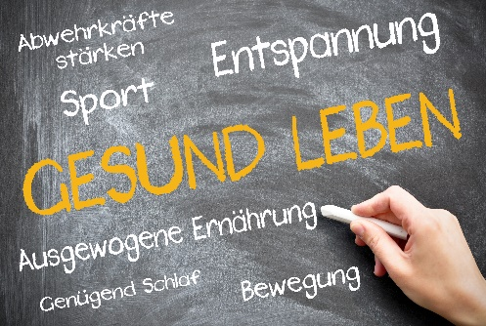
In diesem Kurs geht es um die Verantwortung für mich und meine Umwelt. Dabei wird in verschiedenen Projekten erläutert, wie der Zusammenhang zwischen Körper, Ernährung, Bewegung und Gesundheit zu verstehen ist. Es werden verschiedene Lösungsansätze zu einen verantwortungsbewussten und einem nachhaltigen Umgang mit dem eigenen Körper, der Natur und der Umwelt erarbeitet.
Dabei geht es auch um das Erlangen von Wissen über den gesunden und kranken Körper. Weitere Schwerpunkte sind Hygiene und eine vorbeugende Lebensweise.

Bilingualer Unterricht

Weitere Informationen unter www.ernst-reuter-schule.de ( Profil Bilingualer Unterricht)

https://www.ernst-reuter-schule.de/profil/fremdsprachen-bilingualer-unterricht.html

